**Опасные трубы**

Несмотря на неоднократные обращения сотрудников МЧС об опасности использования таких конструкций в качестве дымохода через средства массовой информации, граждане продолжают покупать и устанавливать «сэндвич - трубы» в домах, на дачах, в банях. При этом в сводках о пожарах эти дымоходы стали фигурировать всё чаще и чаще. Так за прошедший период 2018 года на территории Емельяновского района произошло 317 пожаров (АППГ-332). В огне погибли8 человек (АППГ-11), получилитравмы 13 человек (АППГ-19).

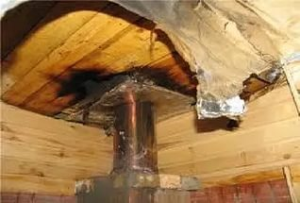

Участились случае возникновения пожаров по причине нарушений правил пожарной безопасности при установки в банях и домах сэндвич-труб. «Что же из себя представляют сэндвич - трубы, и каковы их технические характеристики?» – задаются многие вопросом. Упрощенно говоря, это две трубы из металла толщиной до 1 мм, между которыми проложен негорючий материал-утеплитель. Рассчитаны они на температуру отходящих газов, как правило, не выше 300 градусов, точные данные должны быть указаны в сертификате пожарной безопасности на продукцию. Однако зачастую его нет, или продавец использует один сертификат на самые разные трубы от различных производителей - лишь бы продать товар. При покупке сэндвича надо четко понимать, как применять и газы какой температуры через него пойдут.   
Утеплитель в трубе - это НЕ ПРОТИВОПОЖАРНАЯ МЕРА. Он нужен лишь для того, чтобы труба "не плакала" конденсатом. Не более того. Часто продают как "трубы утепленные двухконтурные", но не как дымоходные. Это уловка производителя и продавца, чтобы защитить себя в случае судебного иска.   
В производстве сэндвич-труб используется нержавеющая сталь разных марок, толщиной 0,5-0,7 мм. Однако считать ее жаростойкой было бы большой ошибкой! Дело в том, что присадки, делающие сталь нержавеющей, при высокой температуре выгорают, да и мало какая из доступных нержавеек, выдержит воздействие конденсата, который представляет из себя коктейль из кислот. Труба разрушается. Первый контур пропадает за два года вместе с утеплителем, который при температуре выше после 200 градусов оседает и вскоре рассыпается в труху. Остается тонкая оболочка. Понятно, что она раскаляется так, что пожар - это естественное следствие.

Сейчас в каждом торговом центре продают чугунные печи. Все они рассчитаны на дымоход круглого сечения. И к ним идеально подходят "сэндвичи". И то и другое - сертифицировано, придраться не к чему. Спрашивается, откуда простому обывателю, далёкому от науки, понять, что их совмещение опасно? Это и не вина покупателя. Скорее, вопросы тут возникают к предпринимателям, для которых извлечение прибыли стоит на первом месте, а что произойдёт с товаром после продажи – уже «не их головная боль». Хотя, по логике, чугунная печь нуждается и в послепродажном сопровождении специалиста, который бы подсказал владельцу, что на выходе из «буржуйки» температура составляет 650 градусов (и это уже исключает применение сэндвич - трубы).

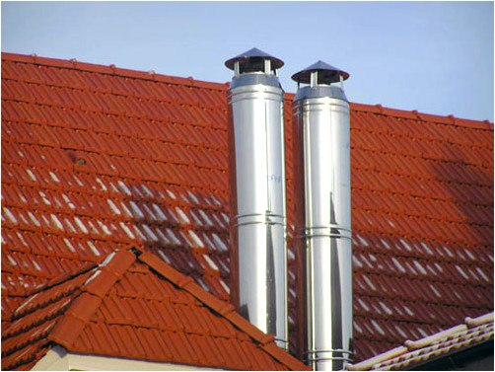

Далее, в трубе на первом же метре температура поднимается до 700 С0, а через полтора метра может достигать 1000 С0 – и это как раз место потолочной разделки, которую в банях традиционно делают минимальной.   
Для того, чтобы избежать пожаров по причине установки в банях и домах сэндвич - труб, сотрудники МЧС рекомендуют:

Во-первых, требовать сертификат и смотреть по температуре отходящих газов, четко определиться, на какие условия эксплуатации рассчитана та или иная конструкция. От этого и надо отталкиваться, а не от цифры на ценнике. Все печи, которые продаются в виде модифицированных буржуек - не для зимы, а скорее для межсезонья. Для нашего региона они малопригодны как отопительные. И если уж вы решили установить в доме или бане сэндвич-дымоход, в ваших же интересах – соблюсти требования пожарной безопасности к разделке дымохода печи от горючих конструкций. Также всегда необходимо "запускать" первый дым через кирпичный щиток. Отвод делаем из толстостенной водопроводной трубы. В таком случае печные газы, проходя через кирпичные каналы, остывают и в трубу уже уходят, не превышая нормативные показатели в 180-200 градусов. При таких условиях сэндвич-труба будет служить долго и надежно.

Государственный инспектор

Емельяновского района по

пожарному надзору Бикбов И.Х.